竞价文件

采购方式：线上竞价
项目名称：佛山市公共卫生中心营养专窗升级改造

佛山市疾病预防控制中心（佛山市卫生检验中心）
云采链（广州）信息科技有限公司
二零二四年六月

第一章 竞价须知
- 本项目通过云采链线上采购一体化平台进行竞价，参与竞价的供应商必须登录平台进行注册，注册成功后方可参与项目竞价。
- 参与本项目的供应商须在平台注册且已申请在佛山市疾控预防控制中心对应采购品目库内，如未申请进入不接受报名.
- 供应商临时申请入库，需先电话联系采购人，按要求提供资格审核资料，经采购人审核通过后方可报名本项目。
- 语言要求
供应商提交的响应文件以及供应商与采购人或平台就有关项目的所有来往函电均应使用中文书写。供应商提交的文件或资料可以用另一种语言，但相应内容应附有中文翻译本，由翻译机构盖章或者翻译人员签名。两种语言不一致时以中文翻译本为准。
- 在云采链平台参与项目竞价后放弃成交资格超过三次（含三次）的供应商连同该供应商同一法人名下所有公司将被列入平台黑名单，永久不得参与平台的项目竞价。
- 竞价须知
- 竞价说明
- 参与竞价的供应商应承担所有与准备和参加竞价有关的费用，不论竞价的结果如何，采购人和代理机构均无义务和责任承担这些费用。
- 供应商必须按竞价附件的格式填写，不得增加或删除表格内容。除单价、金额或项目要求填写的内容外，不得擅自改动竞价附件内容，否则将有可能影响成交结果，不推荐为成交候选人。
- 供应商需对用户需求书的所有条款进行整体响应，用户需求书条款若有一条负偏离或不响应，不推荐为成交候选人。
- 若成交供应商自身原因无法完成本项目，则采购人有权利保留追究责任。
- 成交供应商因自身原因被取消成交资格，采购人可重新启动采购或按竞价公告规定顺延推选符合要求的供应商作为成交人。
- 若本项目竞价采购失败，采购人将重新采购，届时采购人有权根据项目具体情况，决定重新采购项目的采购方式。
- 供应商若无正当理由恶意放弃成交资格，采购人有权将拒绝其参加本项目重新组织的竞价采购活动。
- 如采购人或代理机构在审核或复核参与竞价的供应商所提交的竞价资料时，供应商须无条件配合；期间若发现存在弄虚作假或相关的失信记录或违反国家法律法规等相关的不良情形，采购人可取消其成交资格并保留追究责任的权力。
- 参与竞价的供应商向我司咨询的有关项目事项，一切以竞价文件规定和竞价公告规定以及本公司的书面答复为准，其他一切形式均为个人意见，不代表本公司的意见；
- 参与竞价的供应商应认真阅读、并充分理解竞价文件的全部内容（包括所有的补充、修改内容重要事项、格式、条款、服务要求和技术规范、参数及要求等）。供应商没有按照竞价文件要求提交全部资料，或者参与竞价所上传的文件没有对竞价文件在各方面都作出实质性响应是供应商的风险，有可能导致其竞价被拒绝，或被认定为无效竞价。
- 采购人有权拒绝接受任何不合格的货物或服务，由此产生的费用及相关后果均由供应商自行承担；
- 供应商认为竞价结果损害其权益的，应按照云采链平台相关指引在规定的时间内向采购人或代理机构提交书面质疑，不提交的视为无异议，逾期提交将不予受理；
- 本竞价公告和竞价文件的解释权归“云采链线上采购一体化平台”所有。
- 报名要求（供应商资质要求: 报名时需要提供以下盖章资料，并对上传的报名文件资料承担责任）
- 供应商必须是具有独立承担民事责任能力的在中华人民共和国境内注册的法人或其他组织，提交法人或者其他组织的营业执照等证明文件；
- 为保证产品正规来源，请提供有效的厂家或经销商授权等合法资料或承诺函，承诺函格式详见附件；
- 供应商完全响应本项目用户需求的条款、内容及要求的，提供用户需求书响应声明函即可，格式详见附件；
- 本项目不接受联合体报价，须提供非联合体报价声明，格式详见附件。
- 报价要求
- 供应商根据本公告要求，通过报名的供应商在规定时间内对采购项目进行报价，报价时必须同时提交加盖公章的报价表（详见第三章）和可编辑的报价表，盖章的报价表必须以一个PDF格式上传，如未按要求上传的报价资料平台不予审核，同时可能被视为无效报价。同时加盖公章，并对报价内容承担责任。文件上传名称格式为“供应商名称+项目名称+报价表”
- 公告中的报价次数指报价期间供应商可进行的最多报价次数。如报价次数为2次，指供应商最多可进行2次报价。如供应商只进行1次报价，则以此次报价为准；如供应商因报价有误或其他原因需重新进行第2次报价，则以第2次报价为准，以此类推。
- 确定成交候选人
- 本项目以最低价成交的方式确定成交供应商。报价时间截止后，系统按报价（经价格核准后的价格）由低到高顺序排列，报价最低的为第一成交候选人，报价相同的，按报价时间在前的为第一成交候选人；报价次低的为第二成交候选人，以此类推。
- 无效报价
- 参与竞价的供应商报价超过最高限价或低于最低限价或超过项目对应产品单项最高限价的视为无效报价。
- 供应商须对本项目采购内容进行整体报价，任何只对其中一部分内容进行的报价都被视为无效报价。
- 供应商须提供本项目要求的资质文件，如果不按公告规定或竞价文件要求等相关规定提供符合要求的资质文件，将被视为无效报价。
- 大写金额和小写金额不一致的，以大写金额为准；单价金额小数点或者百分比有明显错位的，以报价表的总价为准，并修改单价；总价金额与按单价汇总金额不一致的，以单价金额计算结果为准；不接受总价优惠折扣形式的报价，供应商应将对项目的优惠直接在清单报价中体现出来。如果供应商不接受对其错误的更正，其报价将被视为无效报价；
- 报价表未加盖单位公章的，将被视为无效报价。
- 按有关法律、法规、规章属于报价无效的。
- 有下列情形之一的，视为串通竞价，其报价无效：
    - 存在单位负责人为同一人或存在控股、管理关系的不同单位参与同一竞价项目；
    - 不同供应商的响应文件由同一单位或者个人编制；
    - 不同供应商委托同一单位或者个人办理竞价事宜；
    - 不同供应商使用同一IP地址参与竞价；
    - 不同供应商的响应文件载明的项目管理成员或者联系人员为同一人；
    - 不同供应商的响应文件异常一致或者报价呈规律性差异；
    - 不同供应商的响应文件相互混淆；
    - 不同供应商的平台使用费从同一单位或者个人的账户转出；
- 竞价活动失败
- 报名报价供应商不足1家的；
- 出现影响采购公正的违法、违规行为的；
- 因重大变故，采购任务取消的；
- 使用费
- 成交供应商须向平台服务商云采链线上采购一体化平台缴纳平台使用费，金额为成交金额的1.5%（小数点后四舍五入取整数）。
- 成交供应商无正当理由放弃成交资格的必须按竞价公告等相关规定缴纳相应的平台使用费；
- 如确实因不可抗力放弃成交资格的，应在不可抗力发生后三个工作日内予以通知采购代理机构并提供相关的证明；如逾期，采购代理机构不予退还平台使用费；
- 联系方式
扫码关注微信公众号“云采链互联服务平台”，即可在线咨询相关事项；


第二章 用户需求书
说明：竞价人需对用户需求书的所有条款进行响应，用户需求书条款任何一条负偏离则导致报价无效。
一、采购预算：28800元。
二、货物要求：
序号 | 品名 | 品牌 | 规格/型号 | 特殊要求/样本 | 单位 | 数量 | 其他
1 | 预点餐管理系统  （含窗口核销系统） |  | 用户管理 、订餐计划、菜品管理、取餐口管理、订餐统计、评价管理、公告管理、用餐人管理、预充值、支付、订餐管理、订单管理、流水明细、会员码、饭卡、公告、饭卡核销  、会员码核销、自动核销、手动核销、设置可核销菜品、(由服务成交方负责提供相关核销设备) |  | 套 | 1 | 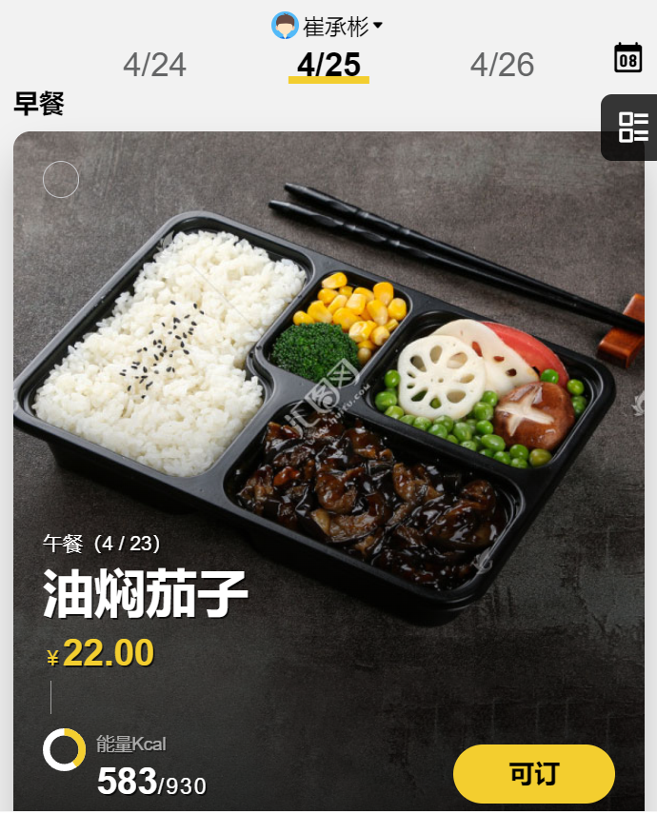
2 | 营养数据信息展示服务 |  | 实时播放佛山CDC食堂营养数据信息(由服务成交方负责提供相关展示设备，尺寸不小于65寸) |  | 套 | 1 | 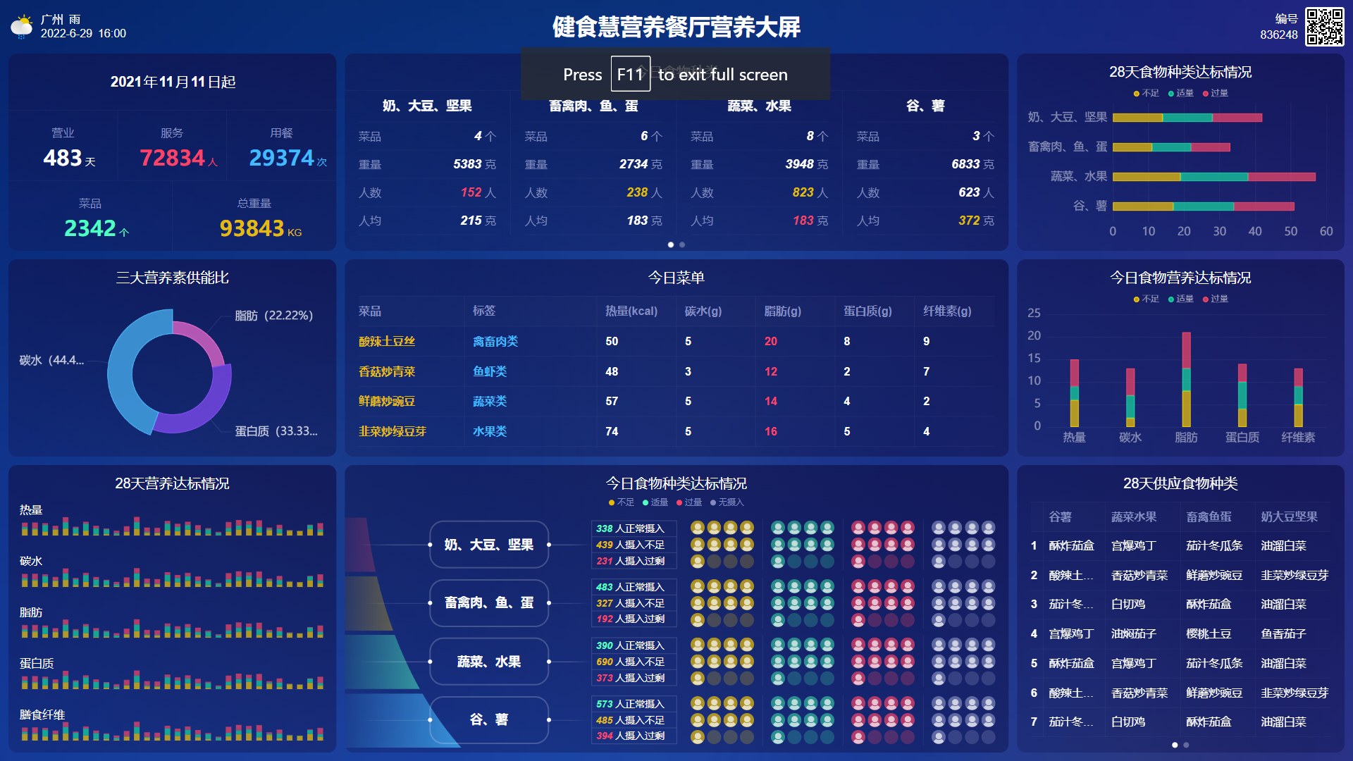
3 | 菜品数据信息展示服务 |  | 实时播放佛山CDC食堂菜品数据信息(由服务成交方负责提供相关展示设备，尺寸不小于65寸) |  | 套 | 1 | 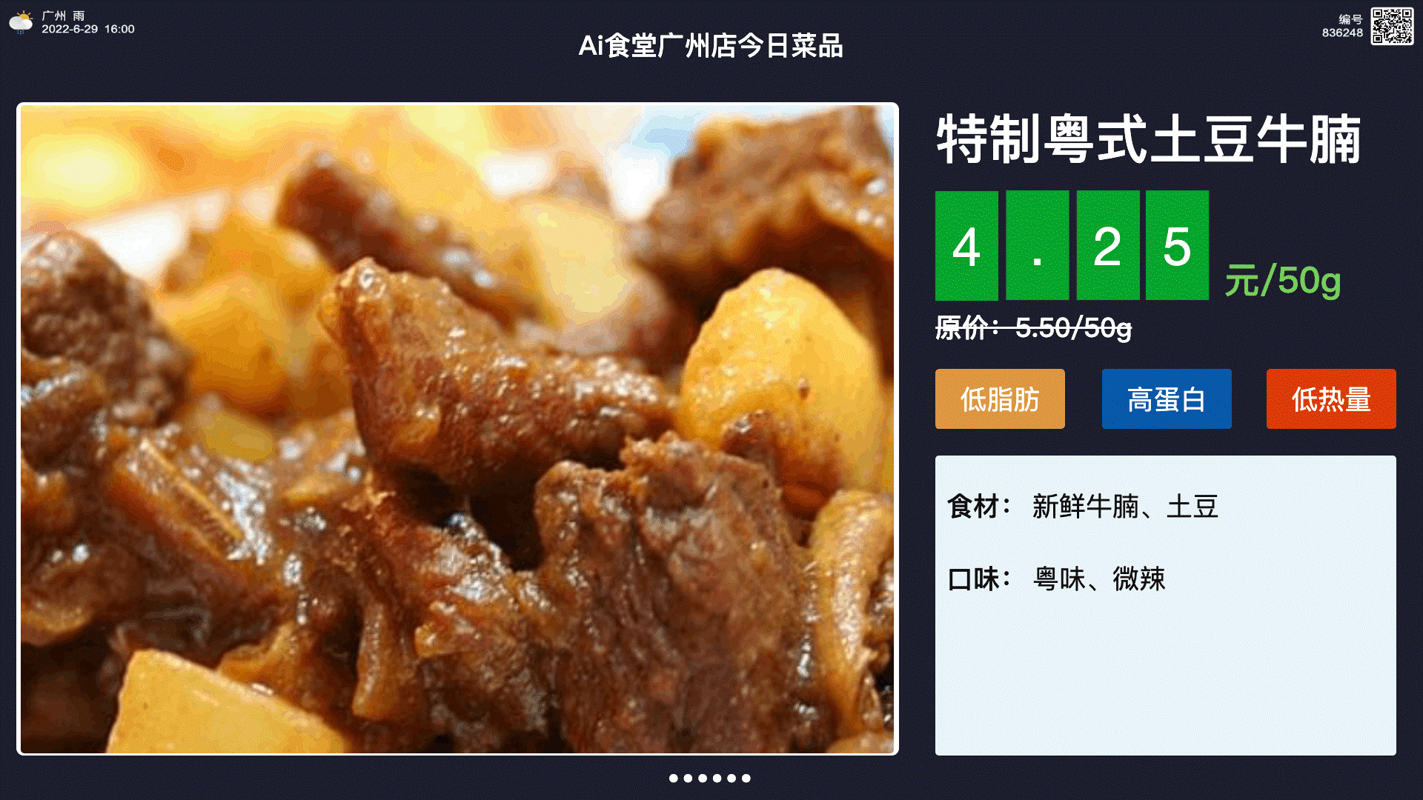
4 | 综合安装调试费 |  | 1、服务提供过程相关安装、调试，培训费用(含必要的人员驻场费用)  2、不含现场弱电布线，窗口需预留220V电源供使用  3、含网络接入相关费用(如移动上网卡等)  4、产品运费、卸货费、差旅费 |  | 项 | 1
三、供货期：按采购合同上约定的供货时间完成供货及验收。
四、耗材要求：最新批号。
五、验收
1.货物若有国家标准按照国家标准验收，若无国家标准按行业标准验收。
2.货物为原厂商未启封全新包装，具出厂合格证，序列号、包装箱号与出厂批号一致，并可追索查阅。所有随设备的附件必须齐全。
3.采购人验收小组按国家有关规定、规范进行验收，必要时邀请相关的专业人员或机构参与验收。因货物质量问题发生争议时，由本地质量技术监督部门鉴定。货物符合质量技术标准的，鉴定费由采购人承担；否则鉴定费由成交人承担。
4.接受采购人现场督查，满足采购人需求。
六、付款方式
由采购人按下列程序付款：
1.按实结算。
2.成交人凭以下有效文件与采购人结算：
（1）合同；
（2）成交人开具的正式发票；
（3）成交通知书。

第三章 报价附件

报价表
序号 | 品名 | 品牌 | 规格/型号 | 其他要求 | 单位 | 数量 | 其他 | 单价报价  （人民币 元） | 小计报价  （人民币 元） | 备注
1 | 预点餐管理系统  （含窗口核销系统） |  | 见需求文件 |  | 套 | 1
2 | 营养数据信息展示服务 |  | 见需求文件 |  | 套 | 1
3 | 菜品数据信息展示服务 |  | 见需求文件 |  | 套 | 1
4 | 综合安装调试费 |  | 见需求文件 |  | 项 | 1
合计：人民币 元（小写）； 元（大写）。
注：
- 供应商必须按报价表的格式填写，不得增加或删除表格内容。除单价、金额或项目要求填写的内容外，不得擅自改动报价表内容，否则将有可能影响成交结果，不推荐为成交候选人；
- 报价表必须加盖单位公章，否则视为无效报价。
- 平台上报价与报价表合计不一致的，以报价表（经核准后的）为准。

供应商名称（单位盖公章）：
日期：

用户需求书响应声明函
致：佛山市疾病预防控制中心（佛山市卫生检验中心）、云采链（广州）信息科技有限公司
关于贵中心、贵司发布佛山市公共卫生中心营养专窗升级改造的竞价公告，本公司（企业）愿意参加采购活动，并作出如下声明：
本公司（企业）承诺在报名时已对于用户需求书中的各项条款、内容及要求给予充分考虑，明确承诺对于本项目的用户需求中的各项条款、内容及要求均为完全响应，不存在任意一条负偏离或不响应的情况。本公司（企业）清楚，若对于用户需求书各项条款存在任意一条负偏离或不响应的情况，不被推荐为成交候选人的要求。
本公司（企业）承诺在本次采购活动中，如有违法、违规、弄虚作假行为，所造成的损失、不良后果及法律责任，一律由我公司（企业）承担。

供应商名称（单位盖公章）：

日期：

非联合体报价声明
佛山市疾病预防控制中心（佛山市卫生检验中心）：
本公司就参加佛山市公共卫生中心营养专窗升级改造报价，作出郑重声明：
一、本公司保证报价材料及其后提供的一切材料都是真实的。
二、本公司没有处于被责令停业的状态；没有处于财产被接管、冻结、破产的状态；
三、本公司保证本项目非联合体报价，本项目由本公司独立承担。
本公司违反上述保证，或本声明陈述与事实不符，经查实，本公司愿意接受公开通报，承担由此带来的法律效果。
特此声明。

供应商名称：（单位盖公章）：
2024 年 月 日

承诺函
致：佛山市疾病预防控制中心（佛山市卫生检验中心）、云采链（广州）信息科技有限公司
关于贵中心、贵司发布佛山市公共卫生中心营养专窗升级改造的竞价公告，本公司（企业）愿意参加采购活动，并作出如下声明：
本公司（企业）承诺为保证产品正规来源，成交后需向采购人提供相应品牌正规渠道进货的真实记录订货单，以证明产品的合法、合规来源，并对产品的售后服务负责。
本公司（企业）承诺在本次采购活动中，如有违法、违规、弄虚作假行为，所造成的损失、不良后果及法律责任，一律由我公司（企业）承担。

供应商名称（单位盖公章）：

日期：

